2022年江苏省盐城市初中学业水平考试
一、选择题（本大题共有8小题，每小题3分，共24分．在每小题所给出的四个选项中，只有一项是符合题目要求的，请将正确选项的字母代号填涂在答题卡相应位置上）
1. 2022的倒数是（ ）
A. 2022 B. C. D.
【答案】C
【解析】
【分析】根据倒数的定义作答即可．
【详解】2022的倒数是，
故选：C．
【点睛】本题考查了倒数的概念，即乘积为1的两个数互为倒数，牢记倒数的概念是解题的关键．
2. 下列计算正确的是（ ）
A. B. C. D.
【答案】B
【解析】
【分析】根据合并同类项，幂的乘方以及同底数幂的乘除法求解即可．
【详解】解：A．不是同类项，不能合并，选项错误，不符合题意；
B．，选项正确，符合题意；
C．，选项错误，不符合题意；
D．，选项错误，不符合题意；
故选B．
【点睛】此题考查了合并同类项，幂的乘方以及同底数幂的乘除法，掌握它们的运算法则是解题的关键．
3. 下列四幅照片中，主体建筑的构图不对称的是（ ）
A. 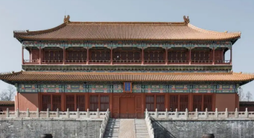 B. 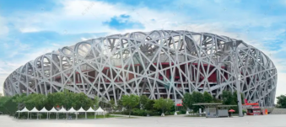 C. 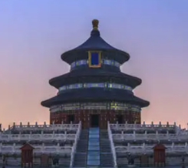 D. 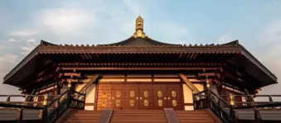
【答案】B
【解析】
【分析】根据轴对称图形的定义，逐项判断即可求解．
【详解】解：A、主体建筑的构图对称，故本选项不符合题意；
B、主体建筑的构图不对称，故本选项符合题意；
C、主体建筑的构图对称，故本选项不符合题意；
D、主体建筑的构图对称，故本选项不符合题意；
故选B．
【点睛】本题主要考查了轴对称图形的定义，熟练掌握若一个图形沿着一条直线折叠后两部分能完全重合，这样的图形就叫做轴对称图形，这条直线叫做对称轴是解题的关键．
4. 盐城市图书馆现有馆藏纸质图书1600000余册．数据1600000用科学记数法表示为（ ）
A. B. C. D.
【答案】C
【解析】
【分析】科学记数法的表示形式为的形式，其中n为整数，确定 n 的值时，要看把原数变成 a 时，小数点移动了多少位， n的绝对值与小数点移动的位数相同，当原数绝对值≥10时， n是正数，当原数的绝对值＜1时， n 是负数．
【详解】解：．
故选：C．
【点睛】本题主要考查了科学记数法的表示方法，科学记数法的表示形式为的形式，其中n为整数，正确确定a的值及n的值是解此题的关键．
5. 一组数据，0，3，1，的极差是（ ）
A. 2 B. 3 C. 4 D. 5
【答案】D
【解析】
【分析】极差：一组数据中最大值与最小值的差，根据极差的定义进行计算即可．
【详解】解：∵这组数据中最大的为，最小的为
∴极差为最大值3与最小值的差为：，
故选D．
【点睛】本题考查的是极差的含义，掌握“极差的定义”是解本题的关键．
6. 正方体的每个面上都有一个汉字，如图是它的一种平面展开图，那么在原正方体中，与“盐”字所在面相对的面上的汉字是（ ）
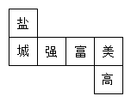
A. 强 B. 富 C. 美 D. 高
【答案】D
【解析】
【分析】根据正方体的表面展开图，相对的面之间一定相隔一个正方形，即可求解．
【详解】解：根据题意得： “盐”字所在面相对的面上的汉字是“高”，
故选D
【点睛】本题主要考查了正方体的平面展开图的特征，熟练掌握正方体的表面展开图，相对的面之间一定相隔一个正方形是解题的关键．
7. 小明将一块直角三角板摆放在直尺上，如图所示，则与的关系是（ ）
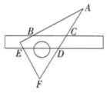
A. 互余 B. 互补 C. 同位角 D. 同旁内角
【答案】A
【解析】
【分析】利用平行线的性质可得出答案．
【详解】解：如图，过点作平行于，则，
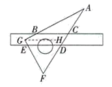
，，
，
，
故选A．
【点睛】本题考查了平行线的性质，灵活运用性质解决问题是解题的关键．
8. “跳眼法”是指用手指和眼睛估测距离的方法
步骤：
第一步：水平举起右臂，大拇指紧直向上，大臂与身体垂直；
第二步：闭上左眼，调整位置，使得右眼、大拇指、被测物体在一条直线上；
第三步：闭上右眼，睁开左眼，此时看到被测物体出现在大拇指左侧，与大拇指指向的位置有一段横向距离，参照被测物体的大小，估算横向距离的长度；
第四步：将横向距离乘以10（人的手臂长度与眼距的比值一般为10），得到的值约为被测物体离观测，点的距离值．
如图是用“跳眼法”估测前方一辆汽车到观测点距离的示意图，该汽车的长度大约为4米，则汽车到观测点的距离约为（ ）
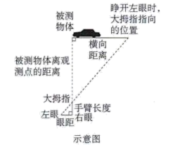
A. 40米 B. 60米 C. 80米 D. 100米
【答案】C
【解析】
【分析】参照题目中所给的“跳眼法”的方法估测出距离即可．
【详解】由“跳眼法”的步骤可知被测物体与观测点的距离是横向距离的10倍．
观察图形，横向距离大约是汽车长度的2倍，为8米，
所以汽车到观测点的距离约为80米，
故选C．
【点睛】本题主要考查了测量距离，正确理解“跳眼法”测物距是解答本题的关键．
二、填空题（本大题共有8小题，每小题3分，共24分．不需写出解答过程，请将答案直接写在答题卡的相应位置上）
9. 使有意义的的取值范围是_______．
【答案】
【解析】
【分析】根据二次根式的被开方数是非负数列出不等式，解不等式即可求得的取值范围．
【详解】解：根据题意得，
解得．
故答案为：．
【点睛】本题考查了二次根式有意义的条件，解题的关键是利用被开方数是非负数得出不等式．
10. 已知反比例函数的图象过点（2，3），则该函数的解析式为_____．
【答案】y=．
【解析】
【分析】待定系数法求反比例函数解析式．首先设反比例函数解析式,再根据反比例函数图象上点的坐标特点可得,
【详解】解：设反比例函数解析式为,
【点睛】此题主要考查了待定系数法求反比例函数解析式，关键是掌握凡是函数图象经过的点，必能满足解析式.
11. 分式方程的解为__________．
【答案】
【解析】
【分析】方程两边同时乘以2x-1，然后求出方程的解，最后验根．
【详解】解：方程两边同乘得
解得，
经检验，是原分式方程的根，
故答案为：．
【点睛】本题主要考查了解分式方程的知识，解答本题的关键是掌握解分式方程的步骤，注意要验根．
12. 如图所示，电路图上有A，B，C三个开关和一个小灯泡，闭合开关C或者同时闭合开关A，B，都可使小灯泡发光．现任意闭合其中一个开关，则小灯泡发光的概率等于____________
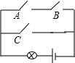
【答案】
【解析】
【分析】根据概率公式知，共有3个开关，只闭一个开关时，只有闭合C时才发光，所以小灯泡发光的概率等于.
【详解】解：根据题意，三个开关，只有闭合C小灯泡才发光，所以小灯泡发光的概率等于.
【点睛】本题考查随机事件概率求法：如果一个事件有n种可能，而且这些事件的可能性相同，其中事件A出现m种结果，那么事件A的概率.
13. 如图，、是的弦，过点A的切线交的延长线于点，若，则___________°．
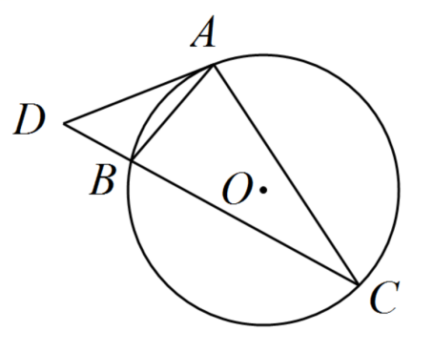
【答案】35
【解析】
【分析】连接并延长，交于点，连接，首先根据圆周角定理可得，再根据为的切线，可得，可得，再根据圆周角定理即可求得．
【详解】解：如图，连接并延长，交于点，连接．
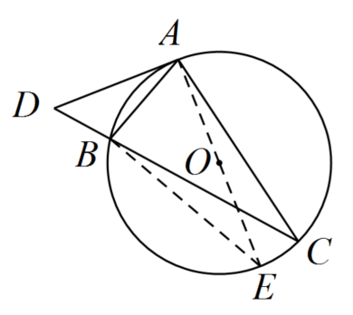
为的直径，
，
，
为的切线，
，
，
，
．
故答案为：35．
【点睛】本题考查了圆周角定理，切线的性质，作出辅助线是解决本题的关键．
14. 如图，在矩形中，，将线段绕点按逆时针方向旋转，使得点落在边上的点处，线段扫过的面积为___________．
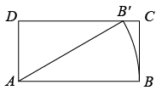
【答案】##
【解析】
【分析】由旋转的性质可得由锐角三角函数可求从而得出由扇形面积公式即可求解．
【详解】解：
∵矩形中，
由旋转可知，
∵，
∴
∴线段AB扫过的面积
故答案为：
【点睛】本题主要考查了旋转的性质，矩形的性质，扇形面积公式，锐角三角函数等知识，灵活运用这些性质解决问题是解此题的关键．
15. 若点在二次函数的图象上，且点到轴的距离小于2，则的取值范围是____________．
【答案】
【解析】
【分析】先判断，再根据二次函数的性质可得：，再利用二次函数的性质求解n的范围即可．
【详解】解：点到轴的距离小于2，
，
点在二次函数的图象上，
，
当时，有最小值为1．
当时，，
的取值范围为.
故答案为：
【点睛】本题考查的是二次函数的性质，掌握“二次函数的增减性”是解本题的关键．
16. 《庄子▪天下篇》记载“一尺之锤，日取其半，万世不竭．”如图，直线与轴交于点，过点作轴的平行线交直线于点，过点作轴的平行线交直线于点，以此类推，令，，，，若对任意大于1的整数恒成立，则的最小值为___________．
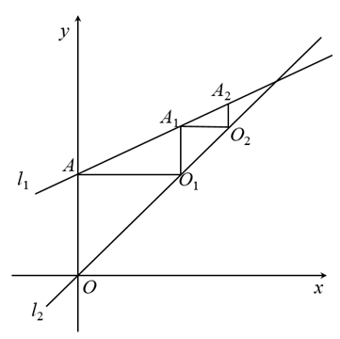
【答案】2
【解析】
【分析】先由直线与轴的夹角是45°，得出，，…都是等腰直角三角形，
，，，…，得出点的横坐标为1，得到当时，，点的坐标为，，点的横坐标，当时，，得出点的坐标为，以此类推，最后得出结果．
【详解】解：直线与轴的夹角是45°，
，，…都是等腰直角三角形，
，，，…
点的坐标为，点的横坐标为1，
当时，，点的坐标为，
，
点的横坐标，
当时，，
点的坐标为，
，……
以此类推，得，，，，……，，
，
的最小值为2．
【点睛】本题考查了此题考查一次函数图象上的点的坐标特征，探究以几何图形为背景的问题时，一是要破解几何图形之间的关系，二是实现线段长度和点的坐标的正确转换，三是观察分析所得数据并找出数据之间的规律．
三、解答题（本大题共有11小题，共102分．请在答题卡指定区域内作答，解答时应写出文字说明、推理过程或演算步骤）
17. ．
【答案】3
【解析】
【分析】先计算，化简绝对值、代入tan45°，最后加减．
【详解】解：
．
【点睛】本题考查了实数的运算，掌握零指数幂的意义、绝对值的意义及特殊角的三角函数值是解决本题的关键．
18. 解不等式组：．
【答案】
【解析】
【分析】分别求出不等式组中两不等式的解集，找出两解集的方法部分即可．
【详解】
解不等式，得，
解不等式，得，
所以不等式组的解集是
【点睛】此题考查了解一元一次不等式组，熟练掌握运算法则是解本题的关键．
19. 先化简，再求值：，其中．
【答案】，-9
【解析】
【分析】根据平方差公式和完全平方公式可以化简题目中的式子，然后将x的值代入化简后的式子即可解答本题．
【详解】解：原式
．
，
，
原式
【点睛】本题考查整式的混合运算-化简求值，解答本题的关键是明确整式化简求值的方法．
20. 某社区举行新冠疫情防控核酸检测大演练，卫生防疫部门在该社区设置了三个核酸检测点A、B、C，甲、乙两人任意选择一个检测点参加检测．求甲、乙两人不在同一检测点参加检测的概率．（用画树状图或列表的方法求解）
【答案】
【解析】
【分析】画树状图，共有9种等可能的结果，其中甲、乙两人在不同检测点做核酸有6种结果，再由概率公式求解即可．
【详解】解：画树状图如下：
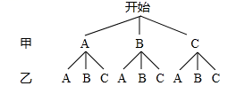
由图可知，共有9种等可能的结果，其中甲、乙两人不在同一检测点参加检测的结果有6种，故甲、乙两人不在同一检测点参加检测的概率为．
【点睛】本题考查的是用树状图法求概率．树状图法可以不重复不遗漏的列出所有可能的结果，适合两步或两步以上完成的事件．用到的知识点为：概率=所求情况数与总情况数之比．
21. 小丽从甲地匀速步行去乙地，小华骑自行车从乙地匀速前往甲地，同时出发，两人离甲地的距离（m）与出发时间（min）之间的函数关系如图所示．
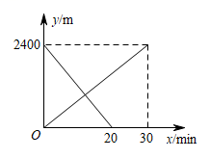
（1）小丽步行的速度为__________m/min；
（2）当两人相遇时，求他们到甲地的距离．
【答案】（1）80 （2）960m
【解析】
【分析】（1）由图象可知小丽行走的路程与时间，根据速度=路程÷时间计算即可；
（2）方法一：根据两函数图象的交点坐标来求解；方法二：根据行程问题中的相遇问题列出一元一次方程求解．
【小问1详解】
解：由图象可知，小丽步行30分钟走了2400米，
小丽的速度为：2400÷30=80 (m/min)，
故答案为：80．
【小问2详解】
解法1：小丽离甲地的距离（m）与出发时间（min）之间的函数表达式是，
小华离甲地的距离（m）与出发时间（min）之间的函数表达式是，
两人相遇即时，，
解得，
当时，（m）．
答：两人相遇时离甲地距离是960m．
解法2：设小丽与小华经过 min相遇，
由题意得，
解得，
所以两人相遇时离甲地的距离是m．
答：两人相遇时离甲地的距离是960m．
【点睛】本题考查函数的图象，两直线相交问题，一元一次方程的应用，从图象中获取有用的信息是解题关键．
22. 证明：垂直于弦的直径平分弦以及弦所对的两条弧．
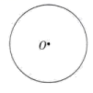
【答案】见解析
【解析】
【分析】根据命题的题设：垂直于弦的直径，结论：CD平分AB，CD平分 写出已知，求证，再利用等腰三角形的性质，圆心角与弧之间的关系证明即可．
【详解】已知：如图，是的直径，是的弦，，垂足为．
求证：，，．
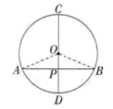
证明：如图，连接、．
因为 ，，
所以，．
所以，．
所以．
【点睛】本题考查的是命题的证明，圆心角与弧，弦之间的关系，等腰三角形的性质，熟练的运用在同圆与等圆中，相等的圆心角所对的弧相等是解本题的关键．
23. 如图，在与中，点、分别在边、上，且，若___________，则．请从①；②；③这三个选项中选择一个作为条件（写序号），并加以证明．
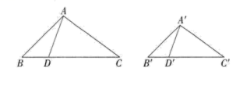
【答案】见解析．
【解析】
【分析】根据相似三角形的判定定理证明即可．
【详解】解：若选①，
证明：∵，
∴，，
∴，
∵，
∴，
∴，
又，
∴．
选择②，不能证明．
若选③，
证明：∵，
∴，∴，
又∵，
∴．
【点睛】本题考查相似三角形的判定定理，解题的关键是掌握相似三角形的判定方法．
24. 合理膳食可以保证青少年体格和智力的正常发育．综合实践小组为了解某校学生膳食营养状况，从该校1380名学生中调查了100名学生的膳食情况，调查数据整理如下：
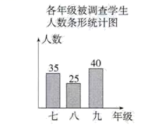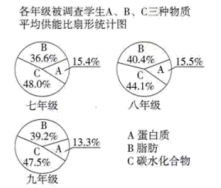
中国营养学会推荐的三大营养素供能比参考值
蛋白质 | 10%~15%
脂肪 | 20%~30%
碳水化合物 | 50%~65%
注：供能比为某物质提供的能量占人体所需总能量的百分比．
（1）本次调查采用___________的调查方法；（填“普查”或“抽样调查”）
（2）通过对调查数据的计算，样本中的蛋白质平均供能比约为14．6%，请计算样本中的脂肪平均供能比和碳水化合物平均供能比；
（3）结合以上的调查和计算，对照下表中的参考值，请你针对该校学生膳食状况存在的问题提一条建议．
【答案】（1）抽样调查
（2）样本中的脂肪平均供能比为38．59%，碳水化合物平均供能比为46．825%
（3）答案见解析
【解析】
【分析】（1）由全面调查与抽样调查的含义可得答案；
（2）利用加权平均数公式可得：求解三个年级的人数分别乘以各自的平均供能比的和，再除以总人数即可得到整体的平均数；
（3）结合中国营养学会推荐的三大营养素供能比参考值，把求解出来的平均值与标准值进行比较可得：蛋白质平均供能比在合理的范围内，脂肪平均供能比高于参考值，碳水化合物供能比低于参考值，再提出合理建议即可．
【小问1详解】
解：由该校1380名学生中调查了100名学生的膳食情况，
可得：本次调查采用抽样的调查方法；
故答案为：抽样
【小问2详解】
样本中所有学生的脂肪平均供能比为，
样本中所有学生的碳水化合物平均供能比为．
答：样本中的脂肪平均供能比为38.59%，碳水化合物平均供能比为46.825%．
【小问3详解】
该校学生蛋白质平均供能比在合理的范围内，脂肪平均供能比高于参考值，碳水化合物供能比低于参考值，膳食不合理，营养搭配不均衡，建议增加碳水化合物的摄入量，减少脂肪的摄人量．（答案不唯一，建议合理即可）
【点睛】本题考查的是全面调查与抽样调查的含义，加权平均数的计算，利用平均数作决策，掌握“计算加权平均数的方法”是解本题的关键．
25. 2022年6月5日，“神舟十四号”载人航天飞船搭载“明星”机械臂成功发射．如图是处于工作状态的某型号手臂机器人示意图，是垂直于工作台的移动基座，、为机械臂，m，m，m，．机械臂端点到工作台的距离m．
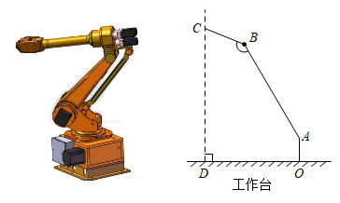
（1）求、两点之间的距离；
（2）求长．
（结果精确到0.1m，参考数据：，，，）
【答案】（1）6.7m
（2）4.5m
【解析】
【分析】（1）连接，过点作，交的延长线于，根据锐角三角函数定义和勾股定理即可解决问题．
（2）过点作，垂足为，根据锐角三角函数定义和勾股定理即可解决问题．
【小问1详解】
解：如图2，连接，过点作，交的延长线于．
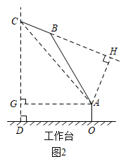
在中，，
，所以，
，所以，
在中，m，m，
根据勾股定理得m，
答：、两点之间的距离约6.7m．
【小问2详解】
如图2，过点作，垂足为，
则四边形为矩形，m，，
所以m，
中，m，m，
根据勾股定理得m．
m．
答：的长为4.5m．
【点睛】求角的三角画数值或者求线段的长时，我们经常通过观察图形将所求的角成者线段转化到直角三角形中（如果没有直角三角形，设法构造直角三角形），再利用锐角三角画数求解
26. 【经典回顾】
梅文鼎是我国清初著名的数学家，他在《勾股举隅》中给出多种证明勾股定理的方法图1是其中一种方法的示意图及部分辅助线．
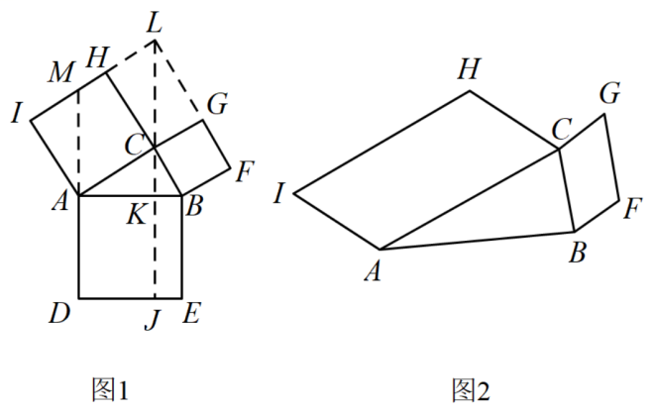
在中，，四边形、和分别是以的三边为一边的正方形．延长和，交于点，连接并延长交于点，交于点，延长交于点．
（1）证明：；
（2）证明：正方形的面积等于四边形的面积；
（3）请利用（2）中的结论证明勾股定理．
（4）【迁移拓展】
如图2，四边形和分别是以的两边为一边的平行四边形，探索在下方是否存在平行四边形，使得该平行四边形的面积等于平行四边形、的面积之和．若存在，作出满足条件的平行四边形（保留适当的作图痕迹）；若不存在，请说明理由．
【答案】（1）见解析 （2）见解析
（3）见解析 （4）存在，见解析
【解析】
【分析】（1）根据正方形的性质和SAS证明△ACB≌△HCG，可得结论；
（2）证明S_{△CHG}＝S_{△CHL}，所以S_{△AMI}＝S_{△CHL}，由此可得结论；
（3）证明正方形ACHI的面积+正方形BFGC的面积＝▱ADJK的面积+▱KJEB的面积＝正方形ADEB，可得结论；
（4）如图2，延长IH和FG交于点L，连接LC，以A为圆心CL为半径画弧交IH于一点，过这一点和A作直线，以A为圆心，AI为半径作弧交这直线于D，分别以A，B为圆心，以AB，AI为半径画弧交于E，连接AD，DE，BE，则四边形ADEB即为所求．
【小问1详解】
证明：如图1，连接HG，
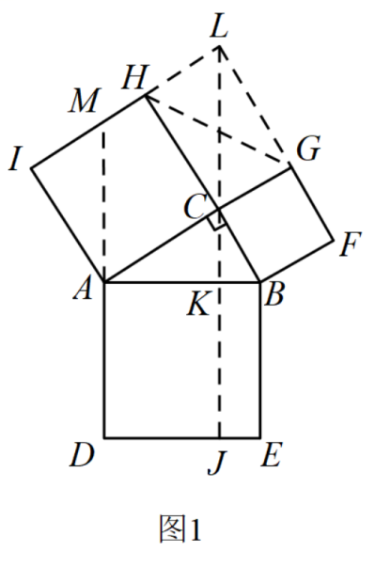
∵四边形ACHI，ABED和BCGF是正方形，
∴AC＝CH，BC＝CG，∠ACH＝∠BCG＝90°，AB＝AD，
∵∠ACB＝90°，
∴∠GCH＝360°﹣90°﹣90°﹣90°＝90°，
∴∠GCH＝∠ACB，
∴△ACB≌△HCG（SAS），
∴GH＝AB＝AD，
∵∠GCH＝∠CHI＝∠CGL＝90°，
∴四边形CGLH是矩形，
∴CL＝GH，
∴AD＝LC；
【小问2详解】
证明：∵∠CAI＝∠BAM＝90°，
∴∠BAC＝∠MAI，
∵AC＝AI，∠ACB＝∠I＝90°，
∴△ABC≌△AMI（ASA），
由（1）知：△ACB≌△HCG，
∴△AMI≌△HGC，
∵四边形CGLH是矩形，
∴S_{△CHG}＝S_{△CHL}，
∴S_{△AMI}＝S_{△CHL}，
∴正方形ACHI的面积等于四边形ACLM的面积；
【小问3详解】
证明：由正方形可得，
又，所以四边形是平行四边形，
由（2）知，四边形是平行四边形，
由（1）知，，
所以，
延长交于，
同理有，
所以．
所以．
【小问4详解】
解：如图为所求作的平行四边形．
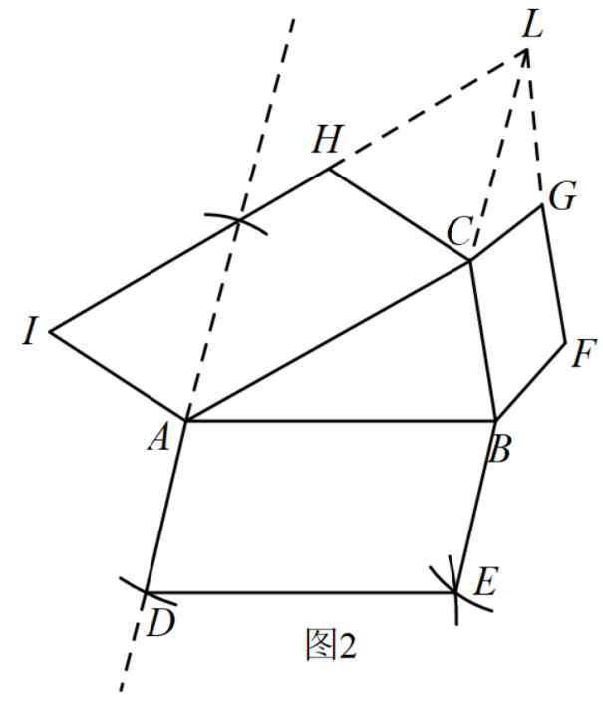
【点睛】本题是四边形的综合题，考查的是全等三角形的性质和判定，平行四边形的性质和判定，矩形的性质和判定，正方形的性质，勾股定理的证明等知识；熟练掌握正方形的性质和全等三角形的判定与性质，根据图形面积的关系证出勾股定理是解题的关键，属于中考常考题型．
27. 【发现问题】
小明在练习簿的横线上取点为圆心，相邻横线的间距为半径画圆，然后半径依次增加一个间距画同心圆，描出了同心圆与横线的一些交点，如图1所示，他发现这些点的位置有一定的规律．
【提出问题】
小明通过观察，提出猜想：按此步骤继续画圆描点，所描的点都在某二次函数图象上．
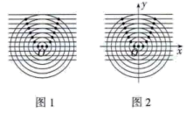
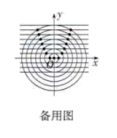
（1）【分析问题】
小明利用已学知识和经验，以圆心为原点，过点的横线所在直线为轴，过点且垂直于横线的直线为轴，相邻横线的间距为一个单位长度，建立平面直角坐标系，如图2所示．当所描的点在半径为5的同心圆上时，其坐标为___________．
（2）【解决问题】
请帮助小明验证他的猜想是否成立．
（3）【深度思考】
小明继续思考：设点，为正整数，以为直径画，是否存在所描的点在上．若存在，求的值；若不存在，说明理由．
【答案】（1）或
（2）成立，理由见解析
（3）存在，4
【解析】
【分析】（1）先画出图形，再结合实际操作可得再利用勾股定理求解AC，BC，从而可得答案；
（2）解法1：设半径为的圆与直线的交点为．利用勾股定理可得，即，可得，可得上，从而验证猜想；
解法2：设半径为的圆与直线交点为，可得，解方程可得．则，再消去，可得，从而验证猜想；
（3）如图，设所描的点在上，由， 建立方程，整理得结合，都是正整数，从而可得答案．
【小问1详解】
解：如图，
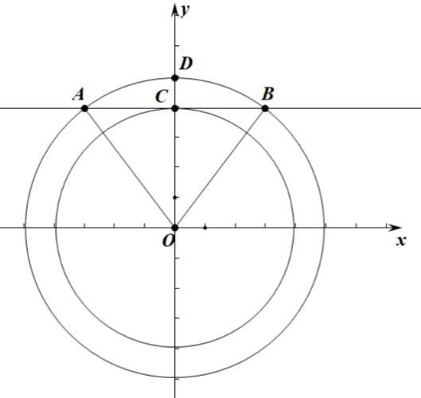
∴
∴
故答案为：或
【小问2详解】
小明的猜想成立．
解法1：如图，设半径为的圆与直线的交点为．
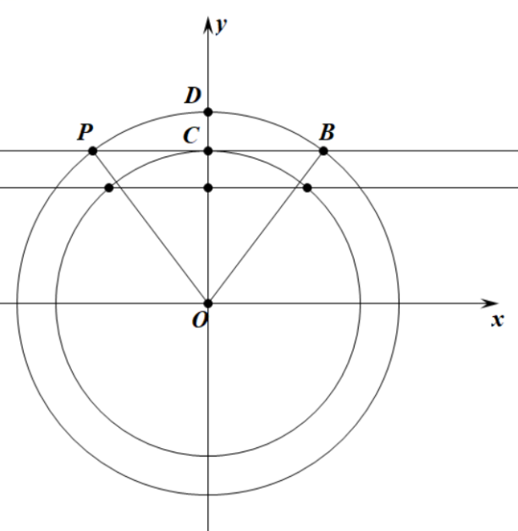
因为，所以，即，
所以，
所以上，小明的猜想成立．
解法2：设半径为圆与直线交点为，
因为，所以，解得，所以．
，消去，得，
点在抛物线上，小明的猜想成立．
【小问3详解】
存在所描的点在上，理由：
如图，设所描的点在上，
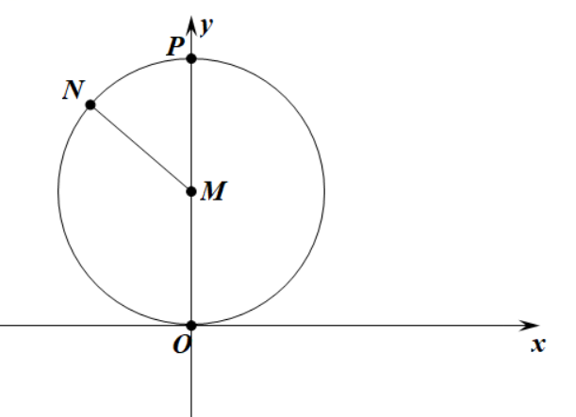
则，因为，
所以，
整理得，
因为，都是正整数，
所以只有，满足要求．
因此，存在唯一满足要求的，其值是4．
【点睛】本题考查的是切线的性质，垂径定理的应用，坐标与图形，二次函数的图象与性质，勾股定理的应用，方程的正整数解问题，理解题意，建立几何模型与函数模型是解本题的关键．

